LE COMMERCE ÉQUITABLE

Ce parcours est composé de deux documents :

- le document interactif (celui-ci) sur lequel se trouvent les liens des sites que nous avons sélectionnés. Il reste « dans l’ordinateur ». Il suffit de cliquer sur le lien pour atteindre l’exercice ou le support sélectionné. Si le lien ne fonctionne pas, on peut recopier l’adresse dans le moteur de recherche. Les élèves font les exercices en ligne.

- la feuille de travail (autre fichier à imprimer) : les élèves l’impriment et répondent aux questions au fur et à mesure des exercices qu’ils réalisent en ligne. De cette façon, ils gardent une trace de leur travail.

Phases | Supports | Consignes | Tu as bien compris ? | Tes résultats ?
PHASE 1  SENSIBILISATION | Mange ta banane !  http://www.dailymotion.com/video/x4ga1d_court-metrage-mange-ta-banane-max-h_shortfilms   | Regarde la vidéo et fais les exercices. Inscris tes réponses sur ta feuille de travail.  Séquence 1 : note ce que fait la mère et note ce que fait la fille. Utilise des infinitifs.  Séquence 2 : décris la chambre de Chloé. Fais deux colonnes, note ce qui est réel et ce qui est imaginaire.  Séquence 3 : réponds aux questions.  Comment est la banane ? Qui l’a envoyée ? Dans quel but ? | ☺ 😐 ☹
PHASE 2  EXPOSITION  MICRO TÂCHES | http://fr.wikimini.org/wiki/Commerce_%C3%A9quitable   | Rends-toi sur le site Wiki Mini, lis l’article consacré au commerce équitable. Réponds aux questions de base :  Qui ?  Quoi ?  Comment ?  Pourquoi ?  Où ?  Continue ta lecture et recopie les 10 principes du commerce équitable. | ☺ 😐 ☹
PHASE 2  EXPOSITION  MICRO TÂCHES | https://www.google.fr/imghp   | Consulte le site Google Images et cherche des images qui représentent le mieux le commerce traditionnel et des images qui représentent le commerce équitable. Colle-les dans les deux colonnes de ta feuille de travail. | ☺ 😐 ☹
”
Phases | Supports | Consignes | C’était facile ? | Tes résultats ?
 | Lisa et le jus d’orange  https://www.youtube.com/watch?v=zCGCNg6dl7E  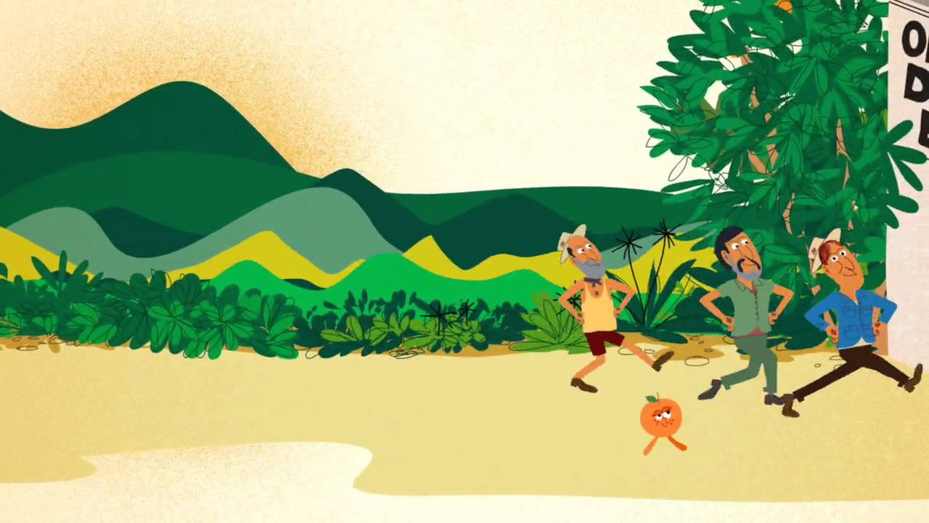 | Regarde la vidéo. Essaie de trouver les différences entre le commerce traditionnel et le commerce équitable. Insère-les dans les deux colonnes de ta feuille de travail. | ☺ 😐 ☹

PHASE 3  CONSTRUCTION DU SAVOIR (FIXATION) | Théorie sur la comparaison  http://www.francaisfacile.com/exercices/exercice-francais-2/exercice-francais-73006.php | Relis la boite à outils sur les différentes façons d’exprimer la comparaison | ☺ 😐 ☹
PHASE 3  CONSTRUCTION DU SAVOIR (FIXATION) | La comparaison  http://www.francaisfacile.com/exercices/exercice-francais-2/exercice-francais-73006.php | Fais les exercices. Dis si c’était facile ou difficile en entourant le smiley qui convient. Puis, note tes points. | ☺ 😐 ☹
  / | %
PHASE 3  CONSTRUCTION DU SAVOIR (FIXATION) | http://www.bonjourdefrance.com/N6/cdm2.htm | Fais l’exercice 1 puis l’exercice 2. Dis si c’était facile et note tes résultats dans la dernière colonne.  Sur ta feuille de travail, formule deux phrases pour comparer le commerce traditionnel et le commerce équitable. | ☺ 😐 ☹  ☺ 😐 ☹
  / | %
  / | %
PHASEE 4  LA TÂCHE | Une affiche pour la classe !   | Réalise une affiche pour présenter le commerce équitable.  - colle des photos et écris une petite légende  - écris 2 phrases pour comparer le commerce traditionnel et le commerce équitable => utilise les procédés de comparaison  Pour t’aider, utilise le document que tu as complété au fur et à mesure du parcours de renforcement. | ☺ 😐 ☹

